## Politika ochrany detí (september 2025)

## Informácie pre rodičov

Nariadenie o deťoch (NI) z roku 1995 ukladá povinnosti viacerým agentúram, vrátane školského úradu, ktorý koná v mene detí v núdzi alebo vyšetruje obvinenia zo zneužívania detí.

Detský rád kladie dôraz na to, že blaho dieťaťa musí byť prvoradé a že školy majú pastoračnú zodpovednosť voči deťom, ktoré sú v ich starostlivosti. Školy sú povinné podniknúť všetky primerané kroky na zabezpečenie zabezpečenia blaha detí a zachovania ich bezpečnosti (Ochrana a ochrana detí v školách 2019).

Ochrana detí je nevyhnutnou súčasťou politiky pastoračnej starostlivosti základnej školy Dundela. Guvernéri a zamestnanci veria, že naša škola by mala poskytovať starostlivé, pozitívne, bezpečné a stimulujúce prostredie, ktoré podporuje sociálny, fyzický a morálny rozvoj jednotlivého dieťaťa. Cieľom školy je vytvoriť prostredie, v ktorom sa malé dieťa cíti šťastné, bezpečne a sebavedomé, a tak môže naplno využívať všetky aspekty vzdelávania v škole.

Pri poskytovaní starostlivého, podporného a bezpečného prostredia, kde je každý človek oceňovaný a rešpektovaný, dúfame, že deti získajú sebadôveru a zručnosti potrebné na to, aby sa udržali v bezpečí.

Politika ochrany detí vytvára rámec pre dohodnutý postup, ktorý sa škola zo zákona zaviazala vykonávať. Má dôsledky pre všetkých členov školskej komunity – žiakov, pedagogických zamestnancov, nepedagogických zamestnancov, dobrovoľných pomocníkov, rodičov a guvernérov.

Všetci rodičia alebo iní dospelí, ktorí dobrovoľne pomáhajú v škole, budú musieť vyplniť formulár AccessNI. Zoznam všetkých, ktorí absolvovali tento proces, bude udržiavaný a podľa potreby aktualizovaný.

Naša politika má päť hlavných prvkov:

1. Vytvorenie bezpečného prostredia, v ktorom sa deti môžu učiť a rozvíjať.

2. Vypracovanie a vykonávanie postupov na identifikáciu a nahlasovanie prípadov alebo podozrení zo zneužívania.

3. Zabezpečenie bezpečného náboru pri kontrole vhodnosti zamestnancov a dobrovoľníkov, ktorí pracujú s deťmi.

4. Zvyšovanie povedomia o otázkach ochrany detí a vybavenie detí zručnosťami potrebnými na ich bezpečnosť.

5. Podpora žiakov, ktorí boli zneužívaní v súlade s dohodnutým plánom ochrany detí.

**Ochranný tím v základnej škole a škôlke Dundela**

|  |  |
| --- | --- |
| Predseda guvernérov | Pani E. McCroryová |
| Určený guvernér pre správu ochrany detí | Pani K. Doylová |
| Hlavný | Pani S. Wilsonová |
| Určený učiteľ na ochranu detí (DT) | Pani S. Wilsonová |
| Zástupca určeného učiteľa pre ochranu detí (DDT) | Pani J. Herronová |
| Zástupca určeného učiteľa (škôlka) (DDT) | Pani R. McKeeová |

### Zneužívanie detí

Použijú sa definície zneužívania detí uvedené v dokumente DENI – Ochrana a ochrana detí v školách (2022). Tie zahŕňajú zanedbávanie, fyzické, sexuálne, emocionálne zneužívanie a vykorisťovanie.

###### Úloha určeného učiteľa

Určený učiteľ je zodpovedný za:

* Koordinácia opatrení v prípadoch podozrenia zo zneužívania detí a nahlasovanie určenému úradníkovi školského úradu a sociálnym službám, ak je to vhodné.
* Zabezpečenie toho, aby všetci pedagogickí a nepedagogickí zamestnanci boli informovaní o politike ochrany detí školy.
* Zabezpečenie vedenia záznamov o všetkých deťoch, ktoré sú v registri ochrany detí.

V prípade neprítomnosti určeného učiteľa prevezme zodpovednosť za určeného učiteľa zástupca určeného učiteľa.

###### 

###### Sťažnosti rodičov týkajúce sa ochrany detí

**Ak mám obavy o svoju bezpečnosť / bezpečnosť dieťaťa**

**🡫**

**Môžem sa porozprávať s triednym učiteľom**

**🡫**

**Ak mám stále obavy, môžem sa porozprávať s určenou učiteľkou (pani S. Wilsonová) alebo zástupkyňou určených učiteľov (pani J. Herronová) alebo (pani R. McKeeová – škôlka) na ochranu detí**

**🡫**

**Ak mám stále obavy, môžem napísať/porozprávať sa s predsedníčkou Rady guvernérov, pani E. McCroryovou**

**🡫**

**Kedykoľvek sa môžem porozprávať so sociálnym pracovníkom na adrese: -**

**Gateway, Služba sociálnej práce pre deti - Tel: 02890507000**

**alebo e-mailom centrálnej referenčnej jednotky PSNI:cru@psni.police.uk**

🡫

Ak ste svoje obavy vyjadrili tak, ako je uvedené vo vývojovom diagrame vyššie, a zastávate názor, že neboli uspokojivo vyriešené, môžete sa vrátiť k školským zásadám pre podávanie sťažností. Táto politika by mala vyvrcholiť možnosťou obrátiť sa na ombudsmana pre verejné služby NI (NIPSO), ktorý má legislatívnu právomoc prešetriť vašu sťažnosť.

Ak má rodič obavy o bezpečnosť dieťaťa alebo má podozrenie na zneužívanie dieťaťa v miestnej komunite, mal by na to upozorniť priamo tím Children's Services Gateway.

###### Sťažnosť na zamestnanca

Ak je podaná sťažnosť týkajúca sa ochrany dieťaťa na zamestnanca, riaditeľ bude okamžite informovaný. Potom bude informovaný predseda Rady guvernérov. Postupy sa budú dodržiavať tak, ako je uvedené v dokumente DENI Ochrana a ochrana detí v školách (2022).

Ak je podaná sťažnosť na riaditeľa, zástupca určeného učiteľa o tom informuje predsedu Rady guvernérov a spoločne zabezpečia dodržiavanie potrebných postupov.

*Rodičia si môžu pozrieť úplné zásady ochrany detí na webovej stránke školy* [*www.dundelaprimaryschool.co.uk*](http://www.dundelaprimaryschool.co.uk) *alebo alternatívne na požiadanie na školskom úrade.*

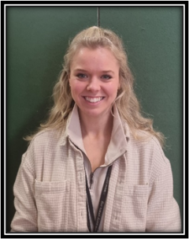

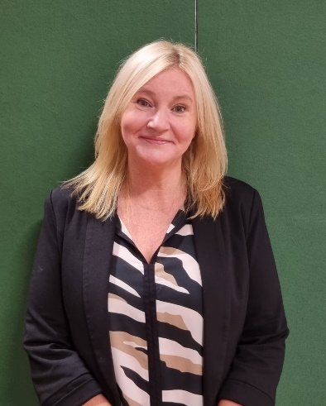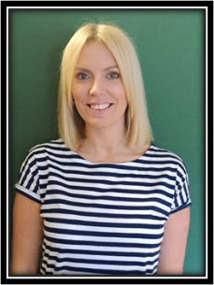

**Pani S. Wilsonová** riaditeľka a DT

**Pani J Herron** zástupkyňa riaditeľa a DDT

**Pani R McKee** (škôlka) DTT